Witam Was kochani w kolejnym tygodniu naszej pracy.

Dziś poniedziałek, czy wiecie, który to dzień tygodnia?
Chyba już nie muszę nic więcej mówić, bo sami powiecie rodzicom, co robimy dalej (dyżury i aktualizowanie kalendarza- pora roku, miesiąc, dzień , data) w przedszkolu?
W piątek mówiliśmy o majowych świętach. Wszyscy wiemy, że 26 maja-czyli wtorek to DZIEŃ NASZYCH KOCHANYCH MAM.
No, ale każda mama jest szczęśliwa, kiedy ma przy sobie swoje kochane dzieci lub dziecko, dlatego po Jej dniu, w niewielkiej odległości czasowej przypada właśnie Dzień Dziecka.
Dzień ten jest obchodzony na całym świecie.
Czy znacie jakieś inne kraje, oprócz Polski. Wymieńcie je.
Jeśli macie w domu mapę lub globus, spróbujcie je odnaleźć .
Super!

A teraz zastanówcie się i odpowiedzcie,
- kiedy dziecko jest szczęśliwe?
-kiedy Wy jesteście szczęśliwi, radośni?
-a czy zdarza się Wam być smutnym? Kiedy i dlaczego?
Zróbcie minę wesołą lub smutną
kiedy mama mówi do Was ;
„ kocham cię bardzo!”
„ przestań mnie denerwować! ”
„popatrz co mam dla Ciebie!”
„ musisz to wszystko zjeść!”
„jesteś bardzo niegrzeczny(a)!”
„ chodź, przytul się do mnie!”

MYŚLĘ, ŻE POSZŁO WAM WSPANIALE!
Teraz posłuchajcie piosenki:
https://www.youtube.com/watch?v=7K3_mSb1zRQ
i powiedzcie :
- o czym ona była?
- czego dzieci na całym świecie pragną najbardziej?
A wy, czego najbardziej pragniecie?

Popatrzcie teraz na stronę 36 w Kartach Pracy i powiedzcie, do czego każde dziecko ma prawo? Pomogą Wam w tym mama lub tato.

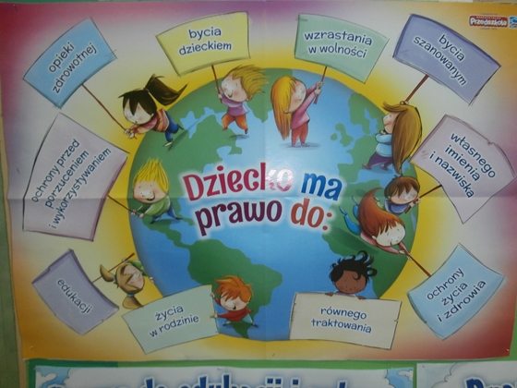
Zapytajcie ich, jeśli któregoś sformułowania nie rozumiecie, i poproście, aby przeczytali wam ten wiersz:
"O PRAWACH DZIECKA" -Marcin Brykczyński
Niech się wreszcie każdy dowie
I rozpowie w świecie całym
Że dziecko to także człowiek
Tyle że jest mały.
Dlatego ludzie uczeni
Którym za to należą się brawa
Chcąc wielu dzieci los odmienić
Stworzyli dla was mądre prawa.
Więc je na co dzień i od święta próbujcie dobrze zapamiętać:
Nikt mnie siłą nie ma prawa zmuszać do niczego
A szczególnie do zrobienia czegoś niedobrego.
Mogę uczyć się wszystkiego, co mnie zaciekawi
I mam prawo sam wybierać, z kim się będę bawić.
Nikt nie może mnie poniżać, krzywdzić, bić, wyzywać
I każdego mogę zawsze na ratunek wzywać.
Jeśli mama albo tata już nie mieszka z nami
Nikt nie może mi zabronić spotkać ich czasami.
Nikt nie może moich listów czytać bez pytania
Mam też prawo do tajemnic i własnego zdania.
Mogę żądać, żeby każdy uznał moje prawa
A gdy różnię się od innych, to jest moja sprawa.
Tak się w wiersze poukładały Prawa dla dzieci na całym świecie
Byście w potrzebie z nich korzystały najlepiej jak umiecie

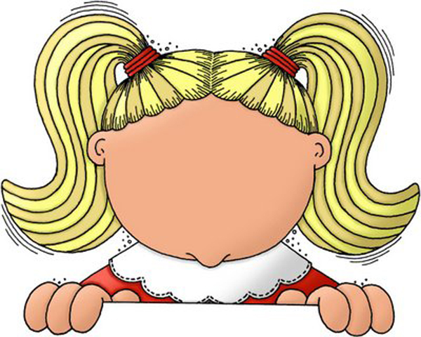
Jeśli jesteś dziewczynką dokończ obrazek, tak abyś była szczęśliwa!
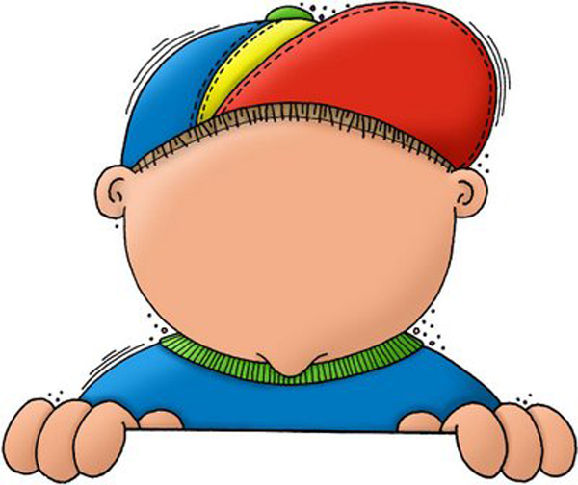

Jeśli jesteś chłopcem, dokończ obrazek tak, abyś był szczęśliwy!

Ostatnie zadanie wykonaj po południu.

Przed snem posłuchaj z mamą lub tatą piosenki, którą przesyłam.

Do zobaczenia jutro!
